«Рассмотрено»  на заседании  педагогического совета  Протокол №  от | «Утверждено»  на заседании  Управляющего совета  Протокол №  от | «Утверждено»  директор школы  Л.В. Кудряшова  ______________  Приказ № - ОД  от

ПУБЛИЧНЫЙ ДОКЛАД

2021-2022
учебный год

Уча других, мы учимся сами.
Л.А. Сенека

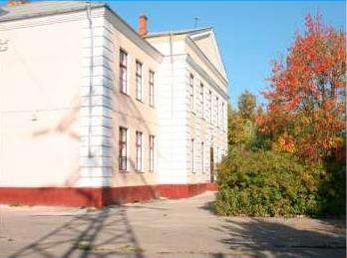

Общая характеристика образовательной организации
Название Муниципальное бюджетное общеобразовательное учреждение «средняя школа № 15» города Иваново (МБОУ «СШ № 15»)
Ввод в эксплуатацию 02.11.1956 г.
Учредитель Управление образования администрации города Иванова (153000, г. Иваново, пл. Революции, д. 6, тел. 30-86-52, 32-96-91, 30-77-11; начальник
управления – Арешина Елена Васильевна
Юридический адрес 153029 г. Иваново, ул. Минская, д. 53.
Фактический адрес 153029 г. Иваново, ул. Минская, д. 53.
Телефон / факс (4932) 44-11-59; факс (4932) 44-11-58.
E-mail school15@ivedu.ru
Официальный сайт http://school15.ivedu.ru
Лицензия Серия 37Л01 № 0000926, регистрационный номер № 1387, выдана 17.08.2015 г.
Аккредитация Серия 37А01 № 0000505, регистр № 661 от 07.09.2015 г. Срок действия до 27.03.2027 г.
Свидетельство о постановке в налоговом органе Серия 50 № 010362299 выдано 22.09.2000 г.
Инспекцией Федеральной налоговой службы по городу Иваново ИНН 3702233280.
Свидетельство (документ) о записи в единый 37 №001365639 , основной регистрационный

государственный реестр юридических лиц
номер 1033700062703, государственный регистрационный номер 2093702207058, выдано 21.08.2009 Инспекция Федеральной налоговой службы по городу Иваново.

Свидетельство о государственной регистрации Свидетельство государственной регистрации

права (на здание)
права серия 37 АА № 230486 выдано 06.06.2007 г. Управлением Федеральной регистрационной службы Ивановской области.
Язык обучения русский

Анализ уровня актуального развития средней школы № 15 связана с определением стратегических и тактических задач деятельности школы. Итоги работы школы позволяют говорить о том, что школа № 15 работает в режиме функционирования. На этапе данного периода администрацией и педагогическим коллективом школы создаются все необходимые условия, которые позволяют выделить в качестве позитивных предпосылок развития следующее:
- в школе существует отлаженная образовательная система, обеспечивающая доступность начального общего, основного общего и среднего общего образования, и имеются условия для осуществления индивидуальных образовательных процессов и потребностей. Вместе с тем администрация предусматривает целенаправленную деятельность по разработке оптимальной модели реализации содержания образовательных программ воспитания и развития, а также форм взаимодействия, коммуникации и сотрудничества обучающихся, педагогов, воспитателей, родителей и социальных партнеров;
- в условиях реализации личностно-ориентированного подхода в образовании в школе существует устойчивая положительная динамика состояния здоровья обучающихся;
- реализация активной социальной позиции и осуществление социального партнерства позволяет отнести школу № 15 к востребованным образовательным учреждениям в своем районе;
- включение педагогов и обучающихся в реализацию различных образовательных проектов позволяют обеспечить школе достаточно высокий уровень межкультурной коммуникации, что является основой развития разнообразных условий социального партнерства;
- современный уровень материально-технического обеспечения школы № 15 создается за счет развития государственно-общественной системы управления и рационального расходования бюджетных средств;
- в школе создана вариативная система дополнительного образования, которая создает условия для осознанного выбора и последующего освоения профессиональных образовательных программ обучающимися;
- интеграция основного и дополнительного образования, учебной и воспитательной деятельности, урочной и внеурочной форм работы в единый образовательный процесс позволила создать единую систему патриотического воспитания (казачий класс).
Всего в школе I, II, III ступени обучения, на конец 2021-2022 учебного года насчитывалось 699 обучающихся. Демографическая ситуация в микрорайоне следующая: наблюдается рост контингента учащихся в связи с повышением рождаемости. Продолжительность этой тенденции зависит в первую очередь от экономической и демографической политики федерального и регионального правительства, конкурентоспособности школы.
Структура управления школой традиционна. Административное управление школой осуществляют директор и его заместители. Основной функцией директора является координация всех участников образовательной деятельности на достижение стратегической и тактической целей. Заместители директора осуществляют оперативное управление образовательным процессом и так же, как и директор, осуществляют функции планирования, организации, мотивации, контроля.
В последние годы наметилась тенденция к демократизации управления школой. Значительные полномочия получил Управляющий совет образовательного учреждения, в составе которого - представители педагогического коллектива, родители (или законные представители) учащихся, старшеклассники. Деятельностью Совета образовательного учреждения руководит председатель Совета.
Кроме того, к общественным органам управления школы относят родительский комитет, Совет старшеклассников (9 -11 классы) и Совет самоуправления (5 - 8 классы).
В соответствии с Уставом школа работает в режиме пятидневной рабочей недели для 1-7 классов, в режиме шестидневной рабочей недели для 8 – 11 классов. Школа работает в две смены. Начало занятий в 8.00. Обучающиеся учились по каскадному расписанию первые три четверти, четвертая четверть проходила в обычном режиме. Перемены: четыре десятиминутных, две двадцатиминутных. В школе работает группа продленного дня.
Школьная столовая на 100 посадочных мест обслуживает учащихся и работников школы. Питание обучающихся двухразовое, буфет. Горячим питанием обеспечены 82% школьников.
Медицинское обслуживание осуществляется привлеченными медицинскими работниками. Прививочный кабинет оборудован. Вакцинация и медицинские осмотры проводятся регулярно.
Система управления организации
Управление в организации осуществляется на основе закона «Об образовании в Российской Федерации», Устава школы и локальных актов, сотрудничества педагогического, ученического и родительского коллективов.
Цель управления школой заключается в формировании современного образовательного пространства школьной организации, способствующего обеспечению равных и всесторонних возможностей для полноценного образования, воспитания, развития каждого участника образовательного процесса.
Управляющая система школы представлена персональными (директор, заместители директора, учителя, классные руководители) и коллегиальными органами управления (Управляющий совет, Совет отцов, Родительский комитет, Педагогический совет, Методический совет, Совет самоуправления школьников).
Управляющая система школы реализует в своей деятельности принципы научности, целенаправленности, плановости, систематичности, перспективности, единства требований, оптимальности и объективности.
Ведущим принципом управления является согласование интересов субъектов образовательного процесса: обучающихся, родителей, учителей на основе открытости образовательной организации и ответственности всех субъектов образовательного процесса за образовательные результаты.
Система оценки качества образования
Образовательный процесс в школе осуществляется по уровням образования:
начальное общее образование - 299 обучающихся;
основное общее образование – 356 обучающихся;
среднее общее образование - 44 обучающихся.
Таким образом, в школе обучается 702 обучающихся.
В школе действует Положение о системе оценки качества образования и программа внутренней системы оценки качества образования (ВСОКО). Оценка качества образования в школе осуществляется в разнообразных формах и направлениях:
Внутренняя система СОКО включает мониторинг качества образования учащихся по итогам выполнения административных контрольных работ в рамках вводного, промежуточного и итогового контроля.

Внешняя система СОКО включает:

-мониторинг качества образования на основе государственной итоговой аттестации выпускников 9, 11-х классов,
-мониторинг качества образования на основе государственной аккредитации,
-оценку качества предпрофильного образования,
-мониторинг уровня и качества воспитанности,
-мониторинговые исследования качества образования,
-независимую оценку качества образования,
-олимпиады школьников,
-международные исследования,
-Всероссийские проверочные работы,
-региональные исследования,
-федеральные мониторинги,
-аттестацию педагогических работников,
-мониторинг проведения конкурсных мероприятий,
-самоанализ деятельности, осуществляемый педагогическими работниками,
-общественную экспертиза качества образования,
-творческие конкурсы.

СОКО осуществляется в школе следующими структурами: администрацией школы, учителями и Управляющим советом.

Условия осуществления образовательного процесса

Для полноценной и эффективной организации учебного процесса в школе имеются 26 кабинетов, из них: 2 кабинета информатики, 1 кабинет физики, 1 кабинет химии, 1 кабинет биологии, 1 кабинет музыки, 1 кабинет географии и ОБЖ, 2 спортивных зала с раздевалками, 1 библиотека с читальным залом, 2 кабинета обслуживающего труда и мастерские, 3 кабинета английского языка, 1 кабинет истории, 3 кабинета русского языка, 2 кабинета математики, 5 кабинетов начальной школы.
Оснащенность учебного процесса соответствует заявленным видам деятельности. Учебный план школы полностью обеспечен учебными программами. Учебный план и расписание уроков соответствуют требованиям СанПиН. Школа оснащена в достаточном количества мебелью, соответствующей возрастным особенностям обучающихся, другим инвентарем.
Кабинеты школы обеспечены техническими средствами обучения, другим учебным оборудованием (в том числе проекционной, видео- и аудиотехникой, оргтехникой). Спортзалы оборудованы в соответствии с требованиями.
Школа имеет библиотеку. Учебная, методическая, художественная литература, дидактические материалы, наглядные, учебно-методические пособия имеются в достаточном количестве, что позволяет осуществлять образовательную деятельность в полном объеме.
Большую роль в жизни школы играют те учреждения и организации, которые помогают осуществлять учебно-воспитательный процесс.

Образовательное и социокультурное окружение школы

Параметр | Название учреждения
Городские и муниципальные органы | -Департамент образования Ивановской области;  -Управление образования администрации города Иванова;  -ОГАУ ДПО «Институт развития Ивановской области»;  -ОГБУ « Ивановский региональный центр оценки качества образования»;  -Муниципальное бюджетное учреждение «Методический центр в системе образования» г. Иваново
Высшие учебные заведения | -Ивановский государственный политехнический университет;  -Ивановский государственный химико-технологический университет
Дошкольные образовательные учреждения | -Муниципальное бюджетное дошкольное образовательное учреждение «Детский сад общеразвивающего вида № 191»  г.Иваново;  -Муниципальное бюджетное дошкольное образовательное учреждение «Детский сад № 37» г. Иваново
Центры, ДЮЦ, ДДТ | -Муниципальное бюджетное учреждение дополнительного образования "Центр развития детской одаренности";  -Муниципальное бюджетное учреждение дополнительного образования центр профориентации и развития  «Перспектива»;  -Муниципальное бюджетное учреждение дополнительного образования Детско-юношеский центр № 1;  -Муниципальное бюджетное учреждение дополнительного образования Центр детского творчества № 4;  -Муниципальное бюджетное учреждение «Методический центр в системе образования» г. Иваново
Школы - партнеры | -МБОУ «СШ №14»,  -МБОУ СОШ №11,  -Лицей №22
Медицинские учреждения | -ОБУЗ "Ивановская клиническая больница имени Куваевых" № 2;  -ОБУЗ "Ивановская клиническая больница имени Куваевых" № 8;  -Бюджетное государственное учреждение социального обслуживания Ивановской области «Центр психолого- педагогической помощи семье и детям»;  -Центр здоровья для детей
Культурно -  просветительские центры | -Центр Культуры и Отдыха г. Иваново;  -ГБУ «Центральная универсальная научная библиотека» Ивановской области;  -Детская библиотека №5 г. Иваново
Правовые службы города | -ГИБДД Октябрьского района г. Иванова  -ОП №2 УМВД России по городу Иваново  -Инспекция по делам несовершеннолетних Октябрьского района
Социальные партнеры | -ОАО «Ивсиликат»  -ООО «Ивстройкерамика»  -ОАО «Союз-телефонстрой» Ивановская мебельная фабрика

Анализ кадрового состава
В школе - 100% обеспеченность учебно-воспитательного процесса педагогическими кадрами. Образовательный ценз педагогических работников (наличие образования, специальность, квалификация) соответствует предъявляемым нормативным требованиям.

Общая численность педагогических работников | Чел. - 34
Количество/доля педагогических работников, имеющих
высшее образование, из них: | Чел./%  24 человек/70,5%
непедагогическое | Чел./%  0 /0%
Количество/доля педагогических работников, имеющих среднее специальное образование, из них | Чел./%  10 человек/29,5%
непедагогическое | Чел./%  0 человек/0%
Количество/доля педагогических работников, которым по результатам аттестации присвоена квалификационная категория, из них:
высшая | Чел./%  5 человек/15%
первая | Чел./%  8 человек/ 24%
Количество/доля педагогических работников, педагогический стаж работы которых составляет:
До 5 лет, в том числе молодых специалистов | Чел./%  7 человек/21%
Свыше 30 лет | Чел./%  4 человек/12%
Количество/доля педагогических работников в возрасте до 30 лет | Чел./%  9 человек/27%
Количество/доля педагогических работников в возрасте до 55 лет | Чел./%  17 человек/50%
Количество/доля педагогических работников и управленческих кадров, прошедших за последние 5 лет повышение квалификации/переподготовку по профилю осуществляемой ими образовательной деятельности в учреждениях высшего профессионального образования, а также в  учреждениях системы переподготовки и повышения квалификации | Чел./%  34 человек/100%
Количество/доля педагогических работников и управленческих кадров, прошедших повышение  квалификации для работы по ФГОС (в общей численности педагогических и управленческих  кадров) | Чел./%  34 человек/100%

Кадровый состав МБОУ «СШ № 15»  на 1.06.2022 | Высшая квалификационная  категория | Первая квалификационная  категория | Соответствие занимаемой  должности | Отсутствие категории
ИТОГО ПЕДАГОГОВ  33чел.  100% | 5 чел. | 8 чел. | 14чел. | 6 чел.
 | 15% | 24% | 42,8% | 18,2%
ИТОГО ПЕДАГОГИЧЕСКИХ РАБОТНИКОВ  34 чел.  100% | 5 чел. | 8 чел. | 15 чел. | 6 чел.
 | 14,7% | 23,5% | 44% | 17,8%

Участие в конкурсах педагогов школы в 2021-2022 году.

Педагог Года
Надежда Николаевна Воронина – учитель музыки.
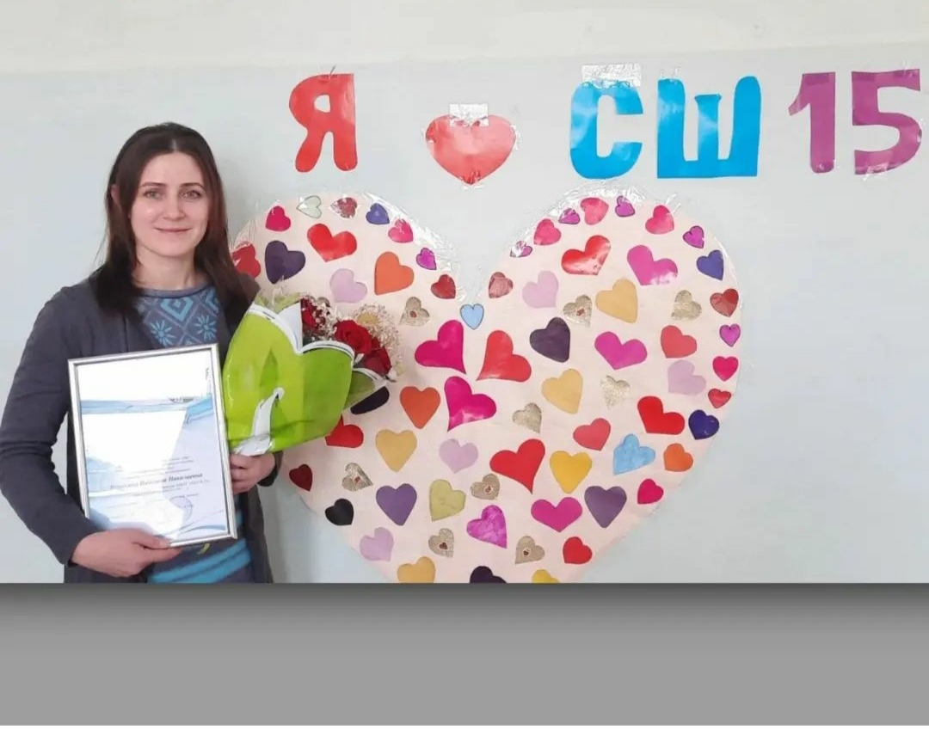
Педагогический дебют
Монахова Екатерина Игоревна - учитель информатики и ИКТ, математики.

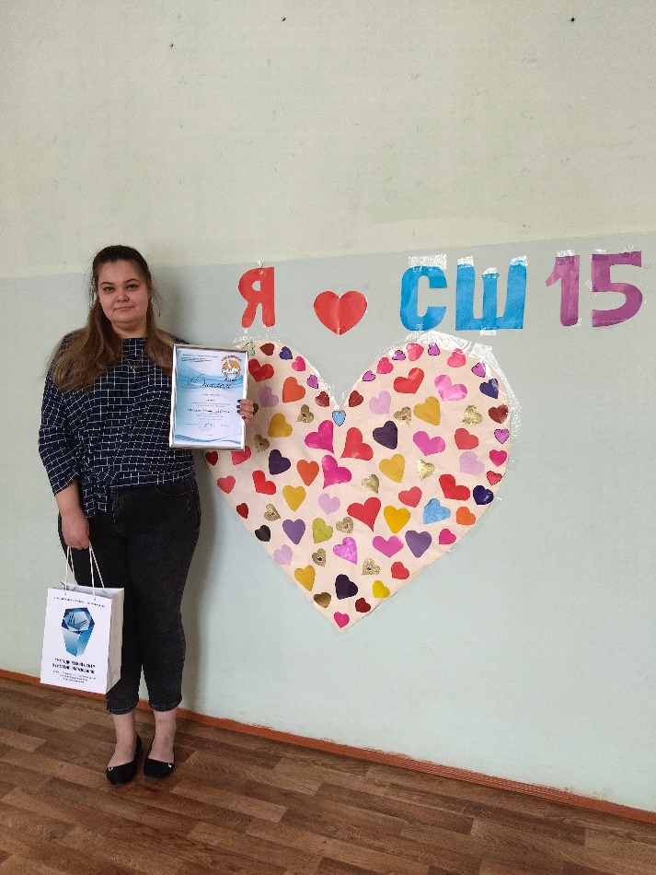

Стратегия успеха

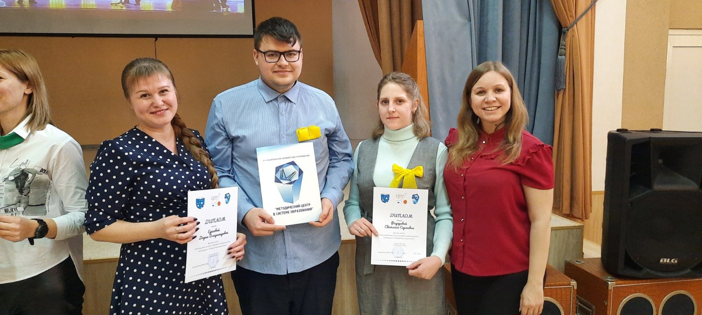

Информация о прохождении курсов повышения квалификации педагогов в 2021- 2022 учебном году в связи с переходом на обновленный ФГОС.

В МБОУ «СШ №15» работает 34 педагога, из них 2 педагога находятся в декретном отпуске. Среди 32 педагогов курсы повышения квалификации на 1.07.2022 прошли 27 педагогов, что составляет 84,37% всех педагогов.
На 1.07.2022 останутся не обученными 5 педагогов, что составляет 15,63% всех педагогов школы. Педагоги пройдут курсы повышения квалификации в сентябре 2022 года.
В МБОУ «СШ №15» к началу 2022-2023 учебного года, будет пройдена курсовая подготовка у 27 из 32 педагогов.
Курсы повышения квалификации педагоги МБОУ «СШ №15» проходят в федеральном государственном автономном образовательном учреждении дополнительного профессионального образования «Академия Реализации государственной политики и профессионального развития работников образования Министерства просвещения Российской Федерации» и в Государственном автономном учреждение дополнительного профессионального образования Ивановской области «Университет непрерывного образования и инноваций».
В течении учебного года, педагоги проходили курсы повышения квалификации по функциональной грамотности в федеральном государственном автономном образовательном учреждении дополнительного профессионального образования «Академия Реализации государственной политики и профессионального развития работников образования Министерства просвещения Российской Федерации». По математической грамотности 4 педагога, по читательской грамотности 2 педагога, по естественно-научной грамотности 2 педагога.
Также в течение учебного года вся управленческая команда МБОУ «СШ №15» прошла КПК в Государственном автономном учреждение дополнительного профессионального образования Ивановской области «Университет непрерывного образования и инноваций».

Результаты деятельности образовательной организации, качество образования

Учебный год | Кол-во учащихся, закончивших школу на  «4» и «5» | Проце нт | Кол-во учащихся,  награжденных медалями | Кол-во учащихся, закончивших учебный год с Похвальными листами
 |  |  | «За особые успехи в обучении»
2019-2020 | 314 | 52 | 4 | 36
2020-2021 | 272 | 45 | 2 | 43
2021-2022 | 292 | 42 | 1 | 42

Педагогический коллектив работает над задачей повышения мотивации учащихся, совершенствования теоретического, научно-методического уровня подготовки учителей в связи с переходом на новые образовательные стандарты, усовершенствованием информационной образовательной среды, созданием системы выявления, поддержки и сопровождения одаренных детей. Эти и другие проблемы предстоит решать педагогическому коллективу в ходе реализации Программы развития школы.
С целью выявления качества и степени усвоения школьниками инновационных программ администрация школы совместно с психологической службой провела ряд мониторинговых исследований. Одним из основных направлений достижения высоких результатов является выбор образовательных технологий, которые приучают учащихся самостоятельно думать, делать обоснованный выбор, воспитывают личность как субъект творческой деятельности.
Инновационная деятельность в школе ориентирована на систему ценностей, связанную с качеством образования, на возможность вариативного пути развития каждого образовательного направления. Учащиеся школы успешно осваивают образовательные программы, о чем свидетельствуют результаты итоговой аттестации.

О результатах государственной итоговой аттестации выпускников 11 класса по основным образовательным программам среднего общего образования в 2022 году.

Государственная итоговая аттестация выпускников 11 класса в 2021-2022 учебном году осуществлялась в соответствии существующей нормативной базой.
Количество выпускников – 21. Допуском к ЕГЭ являлись результаты сочинения. Все учащиеся справились с написанием сочинения и получили допуск к сдаче ЕГЭ.
Допущены к ГИА -21 человек, что соответствует уровню допуска прошлого учебного года.
Учителя предметники, работающие в 11 классе своевременно были направлены на семинарские занятия по подготовке к государственной итоговой аттестации обучающихся, организованные МБУ МЦ и АУ «ИРО Ивановской области», приняли участие в вебинарах по подготовке к ЕГЭ.
В 2021-20202 учебном году максимально использованы возможности учебного плана для создания условий качественной подготовки учащихся к ЕГЭ.
Согласно «Комплексно – целевой программе подготовки учащихся к ЕГЭ», проведено сопровождение учащихся «группы риска» по подготовке к ЕГЭ, а также мониторинг знаний учащихся по предметам по выбору в течение учебного года.
В кабинетах учителя предметники своевременно оформили стенды, уголки или папки, содержащие: демоверсию ЕГЭ по своему предмету, спецификацию; кодификатор, минимальный балл образцы решения задач повышенного уровня сложности; ссылки на интернет ресурсы, графики консультаций. В начале учебнгого года и выпускники, и родители были ознакомлены с изменениями в экзаменационных работах ЕГЭ 2022 по предметам.
Состоялся ряд родительских собраний, на которых родители знакомились с нормативом ГИА, получали общую информацию по вопросам подготовки и проведения государственной итоговой аттестации 2022, адреса сайтов, содержащих нормативно-правовые документы, оперативную официальную информацию, демоверсии, открытый банк заданий ЕГЭ. Данная информация содержится на сайте школы в разделе «Итоговая аттестация. ЕГЭ».
Классный руководитель Шишов С.С. знакомил всех родителей с планом подготовки к ЕГЭ, расписанием дополнительных занятий, элективных курсов и графиками диагностических и тренировочных работ по предметам (под подпись).
Использованы возможности системы Стадграт, Решу ЕГЭ, опыт решения и разбора заданий открытого банка данных ФИПИ, помощь и рекомендации электронной системы «Образование», другие предметные сайты.
Единый государственный экзамен в 2022 году начался 26.05.2022, в этот день прошли экзамены по литературе, географии, химии.
Единый госэкзамен по русскому языку прошел 30 мая, математику профильную сдали 2 июня, базовую – 3 июня, историю и физику — 6 июня, обществознание - 9 июня. Экзамен по биологии, а также письменная часть ЕГЭ по иностранным языкам прошли 14 июня, а устная часть по иностранным языкам — 17 июня, последний экзамен по информатике и ИКТ в форме КЕГЭ состоялся 21 июня.
По сравнению с 2021 годом изменилась продолжительность сдачи устной части экзаменов по английскому языку- стала 17 минут, вместо ранее установленных 15.
Помимо этого, в 2022году выпускники, сдающие экзамен по литературе, имели право принести с собой на экзамен орфографический словарь, позволяющий установить нормативное написание слов и определить значения лексической единицы.
Были предусмотрены резервные дни для сдачи ЕГЭ по всем предметам для ребят, которые не смогли по уважительной причине сдать ЕГЭ в указанные выше сроки с предоставлением подтверждающих документов. Учащиеся нашей школы сдали все экзамены в срок.
Выпускники, планирующие поступать в вузы, сдавали два ЕГЭ по выбору в зависимости от требований факультета. Подавали документы для поступления дистанционно в несколько вузов.
Согласно нормам Федерального закона от 29.12.2014 № 273-ФЗ «Об образовании в Российской Федерации» вузы самостоятельно определяют минимальные пороги по всем учебным предметам для приема в вуз, если минимальное количество баллов ЕГЭ не установлено учредителем такой образовательной организации. Данные минимальные пороги не должны быть ниже количества баллов ЕГЭ, которое устанавливается федеральным органом исполнительной власти, осуществляющим функции по контролю и надзору в сфере образования (Федеральной службой по надзору в сфере образования и науки).

Результаты сдачи ЕГЭ в 2021-2022 учебном году.
№ |  | Русский яз. | М.Б. | М.П. | Хим | Лит | Биол. |  | Гео |  |  | Физ | Ист | ИКТ |  | Англ. |  | Общ
 | Миним. балл | 24/40 |  | 27/40 | 39 | 40 | 39 |  | 40 |  |  | 39 | 35 | 44 |  | 30 |  | 45
1 | Бубнова Елизавета | 61 | 4 |  | 40 |  | 39
2 | Бушмелев Андрей | 55 | 4 |  |  |  |  |  | 54 |  |  |  |  |  |  |  |  | 48
3 | Горностаев Андрей | 59 |  | 27 |  |  |  |  |  |  |  |  |  |  |  |  |  | 59
4 | Иванникова Дарья | 87 | 4
5 | Исмаилов Рустам | 54 |  | 27 |  |  |  |  |  |  |  | 47
6 | Калинина Софья | 64 | 5 |  |  |  |  |  |  |  |  |  |  |  |  | 38 |  | 61
7 | Ковалев Павел | 73 |  | 78 |  |  |  |  |  |  |  |  |  | 75
8 | Костюнин Матвей | 62 |  | 68 |  |  |  |  |  |  |  |  |  |  |  |  |  | 76
9 | Кудряшова Ирина | 85 |  | 72 |  |  |  |  |  |  |  |  |  |  |  |  |  | 70
10 | Лысков Никита | 51 | 4 |  |  |  |  |  |  |  |  |  |  | 32
11 | Мандров Иван | 66 |  | 58 |  |  |  |  |  |  |  |  |  |  |  |  |  | 65
12 | Николаенко Ксения | 49 | 4 |  |  |  |  |  |  |  |  |  |  |  |  |  |  | 26
13 | Пирогов Леонид | 44 | 4 |  |  |  |  |  |  |  |  |  | 43
14 | Рыбакова Елизавета | 50 | 3 |  |  | 21 |  |  |  |  |  |  |  |  |  | 67 |  | 54
15 | Северин Денис | 65 | 5 |  |  |  |  |  |  |  |  |  |  |  |  |  |  | 36
16 | Скороходов Михаил | 43 | 4 |  |  |  |  |  |  |  |  |  |  | 27
17 | Смирнова Виктория | 76 | 4 |  |  |  |  |  |  |  |  |  |  |  |  |  |  | 80
18 | Тимофеев Никита | 53 |  | 34 |  |  |  |  |  |  |  |  |  |  |  |  |  | 40
19 | Фролов Никита | 44 |  | 27 |  |  |  |  |  |  |  |  |  | 27
20 | Хайдина Ольга | 51 |  | 11 |  |  |  |  |  |  |  |  |  |  |  |  |  | 44
21 | Широков Венедикт | 61 |  | 40 |  |  |  |  | 52
 |  | 11ч | 11ч | 10 ч | 1ч | 1ч | 1ч |  | 2ч |  |  | 1ч | 1ч | 3ч |  | 2ч |  | 11ч

 |  |  | Русск | Мб | М п | Хим. | Лит | Биол | Гео | Физ | Ист | ИКТ | АНГЛ | Общ
 | Сумма тестовых баллов по данному предмету |  | 1253 |  | 442 | 40 |  | 39 | 106 | 47 | 43 | 129 | 105 | 741
 | Средний балл по данному предмету |  | 59,6 |  | 44,2 | 40 | 21 | 39 | 53 | 47 | 43 | 43 | 52,5 | 67,3
 | Мат. Б. | Выше 55 | 11 |  | 4 | 0 | 0 | 0 | 0 | 0 | 0 | 0 | 1 | 6
 |  | Из них:
 | 5 | 81-100 | 2 | 2 | 0 | 0 | 0 | 0 | 0 | 0 | 0 | 0 | 0 | 0
 | 4 | 91-99 | 0 | 8 | 0 | 0 | 0 | 0 | 0 | 0 | 0 | 0 | 0 | 0
 | 3 | 100 | 0 | 1 | 0 | 0 | 0 |  | 0 | 0 | 0 | 0 | 0 | 0
 | 2
 | Количество человек |  | 21 | 11 | 10 | 1 | 1 | 1 | 2 | 1 | 1 | 3 | 2 | 11

Таким образом,

Русский язык. Из 21 заявившихся обучающихся, сдавали 21 человек. Сумма тестовых баллов по данному предмету -1253.Средний балл по данному предмету – 59,6. Выше 55 баллов получили 11 человек: Бубнова Елизавета (61 балл), Горностаев Андрей ( 59 баллов), Иванникова Дарья ( 87 баллов), Калинина Софья( 64 балла), Ковалев Павел( 73 балла), Костюнин Матвей ( 62 балла), Кудряшова Ирина ( 85 баллов, Мандров Иван( 66 баллов,Северин Денис ( 65 баллов), Смирнова Виктория ( 76 баллов), Широков Венедик5т ( 61 балл). Из них Иванникова Дарья получила 87 баллов - наивысший, Кудряшова Ирина -85 баллов. Все обучающиеся преодолели минимальный порог.
Математика профильная. Из 11 заявившихся обучающихся, сдавали 11. Сумма тестовых баллов по данному предмету -470.Средний балл по данному предмету – 42,7. Выше 55 баллов получили 4 человека: Ковалев Павел (78 баллов), Костюнин Матвей (68 баллов), Кудряшова Ирина (72 балла), Мандров Иван ( 58 баллов). Из них Ковалев Павел получил 78 баллов -наивысший, Смирнова Анна -78 баллов. Не преодолели минимальный порог 2 человека – Лысков Никита (17 баллов) и Хайдина Ольга 22 балла). Данным обучающимся предоставлена возможность пересдачи предмета в резервный срок в основной период. По результатам пересдачи математики профильной не преодолела минимальный порог Хайдина Ольга (11 баллов). Лысков Никита пересдавал Базовую математику и получил 14 баллов – оценка 4.
Математика базовая. Из 10 заявившихся обучающихся, сдавали 10.
Получили оценки:
«5» - 2человека: Софья, Северин Денис;
«4»- 7 человека: Бубнова Елизпвета, Бушмелев Андрей, Иванникова Дарья, Николаенко Ксения, Пирогов Леонид, Скороходов Михаил, Смирнова Виктория;
«2»- 1 человек: Рыбакова Елизавета. По результатам пересдачи математики базовой набрала 8 баллов (оценка 3).
Физика. Из 1 заявившегося обучающегося, сдавал 1 человек – Имаилов Рустам. Получил 47 баллов. Сумма тестовых баллов по данному предмету - 47 баллов. Минимальный порог преодолел.
Химия. Из 1 заявившегося обучающегося, сдавали 1 человек – Бубнова Елизавета. Получила 40 баллов, едва преодолев минимальный порог.Сумма тестовых баллов по данному предмету - 4о баллов.Средний балл по данному предмету – 40.
ИКТ. Данный предмет выбрали для сдачи 5 человека, сдавали трое. После сдачи пробного КЕГЭ Сверин Денис и Лысков Никита приняли решение не сдавать данный предмет ввиду недостаточной подготовки. Сдавали Ковалев Павел (75 баллов), Скороходов Михаил (27 баллов), Фролов Никита (27баллов). Сответственно сумма тестовых баллов 129. Средний балл по данному предмету - 43. Средний балл по г. Иваново 61,34. Перешли минимальный порог 1 человек. Не перешли 2 человека.
Биология. Из 1заявившегося обучающегося, сдавали 1 человек – Бубнова Елизавета. Получила 39 баллов. Минимальный порог составляет 39 баллов. Сумма тестовых баллов по данному предмету -39 баллов. Средний балл по данному предмету - 39.
Литература. Данный предмет сдавала одна Рыбакова Елизавета. Получила 21 балл,не преодолев минимальный порог, который составляет 40 баллов. Сумма тестовых баллов по данному предмету -21. Средний балл по данному предмету – 21, что на 9,52 ниже среднего по округу ( срений балл по г. Иваново 60,52).
История. Данный предмет сдавал 1 человек – Пирогов Леонид. Получил 43 балла, что позволило ему перейти минимальный порог. Сумма тестовых баллов по данному предмету -43 балла.Средний балл по данному предмету – 43. Обществознание. Из 11 человек, заявившихся обучающихся, сдавали 11 человек. Сумма тестовых баллов по данному предмету -741. Средний балл по данному предмету – 67,3. Выше 55 баллов получили 6 человек: Горностаев Андрей (59 баллов), Калинина Софья ( 61 балл), Костюнин Матвей ( 76 баллов), Кудряшова Ирина ( 70 баллов), Мандров Иван( 65 баллов), Смирнова Виктория ( 80 баллов) – наивысший. Не преодолели минимальный порог – Лысков Никита ( 32 балла), Николаенко Ксения ( 26 баллов), Северин Денис ( 36 Баллов), Тимофеев Никита( 40 баллов), Хайдина Ольга ( 44 балла). Для прохождения минимльного порога необходимо было набрать 45 баллов.
Английский язык. Из 2 заявившихся обучающихсясдавали 2 человека. Сумма тестовых баллов по данному предмету -105. Средний балл по данному предмету – 52,5. Выше 55 баллов получил 1 человек – Рыбакова Елизавета -67 баллов. У Калининой Софьи -38 баллов. Не преодолевших минимальный порог –нет.

Снижение результатов по отдельным предметам может быть связано с переходом на дистанционное обучение, прирост участников не преодолевших минимальный порог может быть связан с низкой присобляемостью определенной доли учащихся к новой для них форме обучения. Кроме того, данные выпускники из-за пандемии не участвовали после окончания 9 класса в ГИА в форме ОГЭ, не приобрели положительный опыт, не ощутили в полной мере всю долю ответственности.

Работа с одаренными детьми

В соответствии с Порядком проведения Всероссийской олимпиады школьников, утвержденным приказом Министерства образования и науки Российской Федерации от 18 ноября 2013 г. № 1252, в соответствии с планом работы Управления образования Администрации города Иванова, в рамках реализации специальной подпрограммы «Выявление и поддержка одаренных детей» муниципальной программы «Развитие образования г. Иваново», с приказом управления образования Администрации города Иванова «О проведении школьного этапа всероссийской олимпиады школьников в 2021-2022 учебном году», с приказом по школе, с целью пропаганды научных знаний, интеллектуального развития учащихся, с планом работы школы, в сентябре 2021 года в школе прошел Школьный этап Всероссийской олимпиады школьников.
Учащиеся нашей школы приняли участие в олимпиадных состязаниях по следующим учебным предметам: литература, обществознание, русский язык, биология, английский язык, история, математика, экология, физкультура, ОБЖ, химия, физика.
При реализации программы «Работа с одаренными детьми» решались следующие задачи:
- формирование знаний, умений и навыков в определенных предметных областях познавательного и личностного развития учащихся с учетом их дарования;
- развитие индивидуальности одарённого учащегося, выявление и раскрытие индивидуального своеобразия его возможностей;
- обеспечение широкой общеобразовательной подготовки, развитие высокого уровня компетентности в различных областях знаний в соответствии с индивидуальными потребностями и склонностями учащихся. Результаты обучающихся на предметных олимпиадах – показатель работы школы, её престижа, отражение определенного уровня эффективности труда педагога, его профессионального мастерства и таланта.

Участие учащихся МБОУ «Средняя школа № 15» во Всероссийской олимпиаде школьников в 2021 году. Школьный этап Всероссийской олимпиады школьников

 | 2020-2021 | 2021-2022
Всего участвовало учащихся в Школьном этапе Всероссийской олимпиады школьников | 66 | 98
Стали участниками Школьного этапа Всероссийской олимпиады школьников | 58 | 79
Всего участвовало учащихся в Муниципальном этапе Всероссийской олимпиады школьников | 2 | 2
Стали призерами Муниципального этапа Всероссийской олимпиады школьников | 0 | 2

Список участников Муниципального этапа Всероссийской олимпиады школьников в 2021-20212учебном году

Предмет | Приглашенные на Муниципальный этап
Химии | Соколова Виктория -9 Б  Кубышин Максим -8 А
Русский язык | Соколова Виктория 9Б

Общее количество обучающихся в ОУ 699 чел., из них приняли участия в ВОШ 98 чел.:
Обучающихся 5-х классов – 9чел.
Обучающихся 6-х классов – 27 чел.
Обучающихся 7-х классов – 25 чел.
Обучающихся 8-х классов – 18 чел.
Обучающихся 9-х классов – 5чел.
Обучающихся 10-х классов – 10 чел.
Обучающихся 11-х классов – 4 чел.

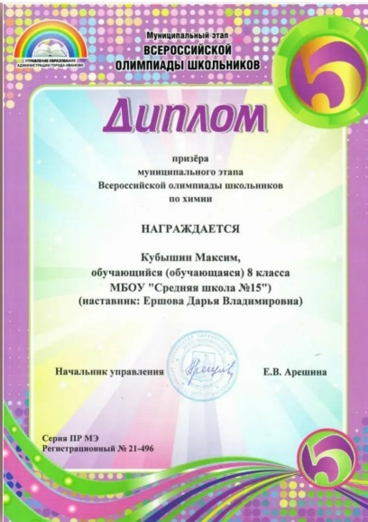
Мы можем заметить, что по сравнению с предыдущем годам заметно выросло количество участников олимпиады, а также появились призеры Муниципального Этапа ВОШ. Возросла заинтересованность учащихся к ВОШ.

Внеурочная деятельность и внеклассная работа

Внеурочная деятельность является одним из механизмов реализации основной образовательной программы начального общего образования в соответствии с федеральным государственным образовательным стандартом НОО. Внеурочная деятельность является составной частью образовательного процесса и одной из форм организации свободного времени учащихся. Внеурочная деятельность понимается преимущественно как образовательная деятельность, организуемая во внеурочное время для удовлетворения потребностей учащихся в содержательном досуге, их участии в самоуправлении и общественно полезной деятельности, и направленная на достижение планируемых результатов освоения основной образовательной программы начального общего образования.
Согласно ФГОС организация занятий по направлениям внеурочной деятельности является неотъемлемой частью образовательного процесса в школе. Время, отводимое на внеурочную деятельность, используется по желанию учащихся и в формах, отличных от урочной системы обучения.
Внеурочная деятельность способствует более разностороннему раскрытию и развитию индивидуальных способностей младших школьников, которые не всегда удается рассмотреть в учебном процессе, развитию у детей интереса к различным видам деятельности, желанию активно участвовать в продуктивной, одобряемой обществом деятельности, умению самостоятельно организовать свое свободное время. Каждый вид внеурочной деятельности: творческой, познавательной, спортивной, трудовой, игровой, социальной – обогащает опыт коллективного взаимодействия учащихся в определенном аспекте, что в своей совокупности дает большой воспитательный эффект.
Для реализации внеурочной деятельности в школе используются возможности дополнительного образования школы, образовательных учреждений дополнительного образования, культуры и спорта, дополнительного образования детей в рамках сетевого взаимодействия.

Для реализации внеурочной деятельности учащихся школы используется смешанная модель внеурочной деятельности, которая опирается на оптимизацию всех внутренних ресурсов школы. Для реализации внеурочной деятельности предполагается привлечение учителей, классных руководителей, педагогов дополнительного образования, педагога-организатора, педагога-организатора основ безопасности жизнедеятельности, педагога-психолога, родителей учащихся. При такой организационной модели внеурочной деятельности координирующую роль выполняет классный руководитель, который в соответствии со своими обязанностями:
- взаимодействует со всеми участниками образовательных отношений, участвующих в организации внеурочной деятельности (учителя-предметники, педагог-психолог, педагог-организатор, педагог- организатор основ безопасности жизнедеятельности, медицинские работники и др.);
- организует в классе образовательный процесс, оптимальный для развития положительного потенциала личности учащихся;
- организует систему межличностных отношений через разнообразные формы воспитывающей деятельности коллектива класса;
- организует познавательную, социально значимую, творческую деятельность учащихся.

Цель внеурочной деятельности:
- создание условий для достижения учащимися необходимого для жизни в обществе социального опыта и формирования принимаемой обществом системы ценностей, создание условий для многогранного развития и социализации каждого учащегося в свободное от учебы время;
- создание воспитывающей среды, обеспечивающей активизацию социальных, интеллектуальных интересов учащихся в свободное время, развитие здоровой, творчески растущей личности, со сформированной гражданской ответственностью и правовым самосознанием, подготовленной к жизнедеятельности в новых условиях, способной на социально значимую практическую деятельность, реализацию добровольческих инициатив.
Задачи внеурочной деятельности:
- выявлять и развивать интересы, склонности, способности, возможности учащихся к различным видам деятельности;
- создавать условия для индивидуального развития ребенка в избранном виде деятельности;
- формировать и развивать опыт позитивного общения, взаимодействия, сотрудничества;
- содействовать развитию инициативы и творческой активности учащихся;
- обеспечивать благоприятную адаптацию учащихся в школьном коллективе.
Принципы организации внеурочной деятельности:
- соответствие возрастным особенностям учащихся;
- преемственность с технологиями учебной деятельности;
- опора на традиции и положительный опыт организации внеурочной деятельности в школе;
- опора на ценности воспитательной системы школы;
- свободный выбор на основе личных интересов и склонностей ребенка. Внеурочная деятельность организуется по направлениям развития личности:
- спортивно-оздоровительное;
- духовно-нравственное;
- общеинтеллектуальное;
- общекультурное;
- социальное.

Для организации внеурочной деятельности используются организационные формы, соответствующие возрасту младших школьников – игра, конкурс, праздник, экскурсия, решение проектных задач и др.

Направления внеурочной  деятельности | Виды внеурочной деятельности | Организационные формы внеурочной деятельности
Спортивно-оздоровительное | Физкультурно-спортивная, спортивно-оздоровительная,  игровая | Занятия в спортивных секциях, соревнования, игра, спартакиада,  беседа, инструктаж, конкурс и др.
Духовно-нравственное | Проблемно-ценностное общение, художественное творчество, экскурсионная | Беседа с элементами дискуссии, экскурсия с последующим обсуждением, конкурс, праздник и др.
Общеинтеллектуальное | Познавательная, экскурсионная | Занятия в ученических объединениях познавательной направленности, викторина, олимпиада, конкурс, участие в разработке и решении  проектных задач и др.
Общекультурное | Художественное творчество, игровая, проблемно-ценностное общение, досуговое общение, общественно полезна,  экскурсионная | Разработка и защита творческого проекта, экскурсия, выставка творческих работ, концерт, праздник и др.
Социальное | Игровая, социально преобразующая, добровольческая деятельность, социальное творчество,  Общественно полезная, экскурсионная | Социальная добровольческая акция, деятельность в органах общественно- государственного управления, социальный проект, экскурсия, беседа с элементами дискуссии

Социальная активность и внешние связи образовательной организации.

Наше образовательное учреждение находится вдалеке от центра города, и из этого вытекает отсутствие рядом со школой культурных, спортивных, научно-образовательных заведений, поэтому она является единственным социокультурным центром микрорайона. Однако рядом со школой находится много промышленных предприятий: ОАО «Ивсиликат», ООО «Ивстройкерамика», Ивановская мебельная фабрика, ООО «Союз-телефонстрой», что служит неплохой материальной базой для организации образовательного процесса.
Хотя мы находимся на окраине, но в своей деятельности связаны со многими образовательными и культурными учреждениями города.
Систематически проводятся Дни открытых дверей, мероприятия, способствующие повышению рейтинга школы в районе и привлечению учащихся, родителей и социальных партнеров.
Школа в течение нескольких лет участвует в городских конкурсах и социально значимых проектах, цель реализации которых - благоустройство микрорайона и создание в микрорайоне дополнительных условий для развития учащихся. Результатами инновационной деятельности школа считает повышение качества образования, рост профессионального мастерства, формирование лидерских качеств у учащихся и педагогов.

Финансово-экономическая деятельность образовательной организации за 2021-2022 год.

Количественный прирост техники непосредственным образом повлиял на качество получаемых в школе образовательных услуг, обеспечивая большую доступность работы на компьютерах как в учебное, так и во внеучебное время.

В настоящее время компьютерные классы используются в режиме полного графика в течение всей рабочей недели.
Таким образом, реализуется важная составляющая Программы развития школы, а именно ориентация на такую учебную деятельность, в которой учителя и учащиеся активны, изменяются сами и изменяют непосредственно саму деятельность, сообщая ей динамичность, перспективность, инновационность.
Школа ежегодно получает техническое оборудование в столовую, АРМ учителя. Данное оборудование будет способствовать более успешному усвоению ФГОС НОО, ФГОС ООО, ФГОС СОО и созданию благоприятных условий для реализации учебно-воспитательного процесса.

Решения, принятые по итогам общественного обсуждения.

Школа не останавливается на достигнутом, ищет новые пути взаимодействия с родителями, социальными партнерами, стремясь к открытости и демократичности.
Об успешности развития школы № 15 можно будет судить:
- по четкости выполнения ответственными лицами программных мероприятий в полном объеме и в срок;
- по динамике изменения качества образования по показателям, определенным в «дорожной карте» и показателям оценки эффективности работы образовательной организации.
Перспективы и планы развития.

В основном поставленные задачи на 2021-202 учебный год выполнены, учебные программы по всем предметам пройдены.
Таким образом, в школе сложилась определённая система работы по формированию, развитию, совершенствованию профессиональных качеств учителей. В плане школы работе с кадрами отводится значительная часть. Несмотря на наличие факторов успешности деятельности педагогического коллектива, остаются проблемы:
- недостаточное использование новых педагогических технологий в образовательном процессе,
- не всегда в полной мере реализуются потенциальные возможности педагогов.

Поэтому необходимо продолжить работу по совершенствованию педагогического мастерства по овладению методикой системного анализа результатов образовательного процесса, по вовлечению педагогических кадров в инновационную деятельность.
Исходя из анализа методической работы в 2022-2023 учебном году было предложено продолжить работу над методической темой: «Обеспечение системно-деятельностного подхода в процессе реализации обновленных ФГОС через совершенствование педагогического мастерства и повышение качества образования».

Задачи методического сопровождения УВП на 2022-2023 учебный год:

1. Продолжение обеспечения профессиональной подготовки учителей школы в период перехода на обновленный ФГОС НОО и ООО через посещение курсов повышения квалификации учителей.
2. Реализация внутришкольного обучения учителей через:

- постоянно действующие семинары;
- Семинары по изучению технологической карты урока по ФГОС НОО, ООО, СОО, по результатам ДМР, подготовка к педсоветам, конкурсам;
- проведение Недели методического мастерства учителей (обязательный открытый урок 1 раз в 2 года), практикумы для молодых учителей по всем этапам урока по составлению технологической карты урока, подготовка к школьному конкурсу
«Учитель года школы № 15», обеспечение участия учителей в районных, городских конкурсах.
3. Педагогическая поддержка и индивидуальная помощь учителям:

- в соблюдении единых требований к уроку в пространстве школы через использование «Рейтинговой карты анализа урока членами администрации»;
- решении проблем реализации всех этапов урока, организации познавательной деятельности обучающихся, системы проверки домашних заданий;
-проведение на МО занятий по практической реализации образовательных технологий, в т.ч. игровых, технологии критического мышления, технологий групповой, парной работы;
- в оформлении и представлении опыта работы на разных уровнях, создание условий для прохождения учителями аттестации, курсов повышения квалификации.
4. Совершенствование системы мониторинга и диагностики успешности образовательного процесса, уровня профессиональной компетентности и методической подготовки педагогов.
5. Продолжение работы методических объединений и методического сопровождения УВП в условиях перехода на обновленный ФГОС НОО, ООО по основным направлениям деятельности:
- создание условий для научно-методического обеспечения и практической помощи по реализации профессионального стандарта учителей, деятельности учителей по реализации ФГОС НОО, ООО, СОО;
- обеспечение повышения уровня профессиональной компетентности учителей, через индивидуальную работу, семинары, работы в МО;
- повышению качества знаний по предметам, положительная динамика результативности работы учителя;
- работа по сохранению уровня мотивации к обучению в 6-8-х классах, продолжение работы по формированию познавательного интереса к предметам;
- организация совместной работы с педагогом-психологом по проблеме «Пути повышения и сохранения мотивации к обучению обучающихся среднего звена»;
- целенаправленная подготовка к ГИА в 9-х и в 11 классах, проведение элективных курсов, индивидуальная работа с обучающимися по ликвидации пробелов в знаниях, 100% успеваемость по результатам ГИА, позитивная динамика результатов по всем предметам;
- создание реально действующей системы работы с одаренными детьми по всем направлениям.
Планы действий будут состоять в реализации нескольких проектов: «Федеральный государственный образовательный стандарт - важнейший ориентир совершенствования качества образования», «Образовательная среда школы», «Управление качеством образования», «Кадровый потенциал школы как системообразующий фактор ее устойчивого развития», «Воспитательная среда школы».
Ожидаемыми результатами станет создание условий, обеспечивающих достижение учащимися высокого уровня владения компетенциями, которые позволят самостоятельно решать социально и личностно значимые проблемы в различных сферах деятельности выпускников, их социализацию.
Таким образом, школа уверенно смотрит в будущее и старается соответствовать новым образовательным стандартам.

